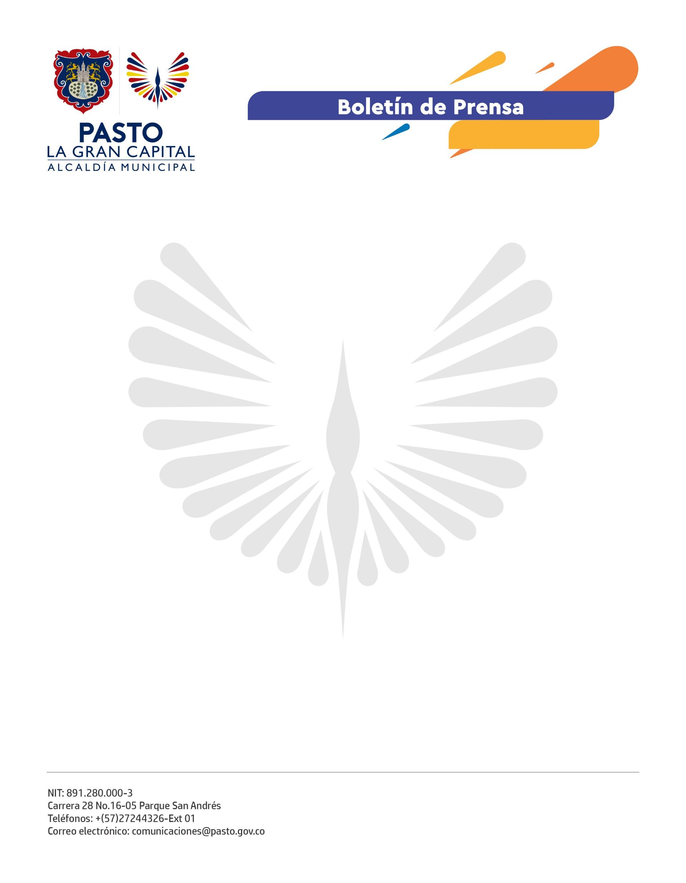
No. 676
1° de noviembre de 2022

ALCALDÍA DE PASTO ATENDIÓ EMERGENCIAS POR INUNDACIONES EN LA COMUNA 10 Y ENTREGÓ AYUDAS A FAMILIAS DAMNIFICADAS
En articulación con el Cuerpo de Bomberos Voluntarios, Emas y Empopasto, se atendió oportunamente a los barrios Las Cuadras, La Esperanza, Futuro, Río Blanco y Aranda.
Tras las fuertes lluvias e inundaciones que se presentaron en el municipio, la Alcaldía de Pasto, a través de la Dirección para la Gestión del Riesgo de Desastres, realizó la evaluación de daños y análisis de necesidades para brindar acompañamiento a los diferentes sectores afectados y entregar ayudas humanitarias a las familias damnificadas.
“Tuvimos cinco barrios afectados en la ciudad, un total de 28 viviendas, 49 familias y 149 personas afectadas. Hoy estamos haciendo la entrega de las ayudas concernientes, que corresponden a colchonetas, cobijas, mercados y kits de aseo”, comentó el director (e) para la Gestión del Riesgo de Desastres, Ricardo Ortiz.
En las instalaciones del Cuerpo de Bomberos Voluntarios se recibió a los damnificados, a quienes se hizo entrega de 76 colchonetas, 152 cobijas, 49 mercados y 49 kits de elementos de aseo. Así mismo, se adelantan labores de remoción de material y limpieza de residuos de arrastre.
“Estamos muy agradecidos con la Dirección para la Gestión del Riesgo de Desastres porque estuvieron presentes, colaboraron con la comunidad de bajos recursos y, junto a Bomberos, nos ayudaron a solucionar la problemática que se presentó”, afirmó el presidente de la JAC de Río Blanco, Álvaro Espinoza.
Desde la Administración Municipal se coordinan estrategias que permitan mitigar los riesgos de estos eventos naturales y se hace un llamado a la ciudadanía para que haga un manejo responsable de los residuos que, en temporada de lluvias, se convierten en un factor de riesgo.

